公示/报告的审批单
内容类别 | 职业病危害预评价R 职业病防护设施设计专篇□  职业病危害控制效果评价□ 职业病危害现状评价□  检测评价□ 其它 □
内容简述 | 山东胜利生物工程有限公司原有化工品库改造项目职业病危害预评价报告于2022年8月24日定稿，相关材料均已归档，计划于2022年9月2日前进行网上公示。
审核人 |  | 日期 | 年 月 日
批准人 |  | 日期 | 年 月 日

职业卫生技术报告网上公示单
用人单位 | 山东胜利生物工程有限公司 |  |  | 联系人 | 刘继峰
项目名称 | 原有化工品库改造项目 |  |  | 建设地址 | 济宁市
类别 | 职业病危害预评价■ 职业病防护设施设计专篇□  职业病危害控制效果评价□ 职业病危害现状评价□  检测评价□ 其它 □
项目简介 | 山东胜利生物工程有限公司（以下简称“胜利生物”）坐落在山东省济宁市高新技术产业开发区，占地26.4万平方米，于2004年5月由山东胜利股份有限公司（以下简称“胜利股份”，股票代码：000407）发起创建，总投资4亿余元人民币。2013年底，中牧实业股份有限公司（以下简称“中牧股份”）完成胜利生物55%股权并购工作。自此，胜利生物成为中牧股份和胜利股份的合资公司。  为解决现有化工仓库库容不足的问题，满足延胡索酸泰妙菌素原辅材料的供应与周转。目前企业西北侧已新建一处甲类仓库，拟对原有化工仓库进行技术改造(将原有化工品库划分为三个独立的分区)，可满足2022年延胡索酸泰妙菌月产量150吨的储存要求。
报告编号 | JNHAYP2022-002 |  | 报告时间 |  | 2022.8
 | 类别 | 姓名 | 技术职务 |  | 资质证书号
项目组人员名单 | 编写人 | 梁长平 | 工程师 |  | 鲁J20210220
项目组人员名单 | 编写人 | 赵青 | 工程师 |  | 鲁P20210223
项目组人员名单 | 编写人 | 于宪成 | - |  | 鲁J20210231
项目组人员名单 | 编写人 | 米昌威 | - |  | 鲁J20210232
项目组人员名单 | 审核人 | 刘庆和 | 工程师 |  | 鲁P20210218
项目组人员名单 | 签发人 | 孔庆虎 | 工程师 |  | 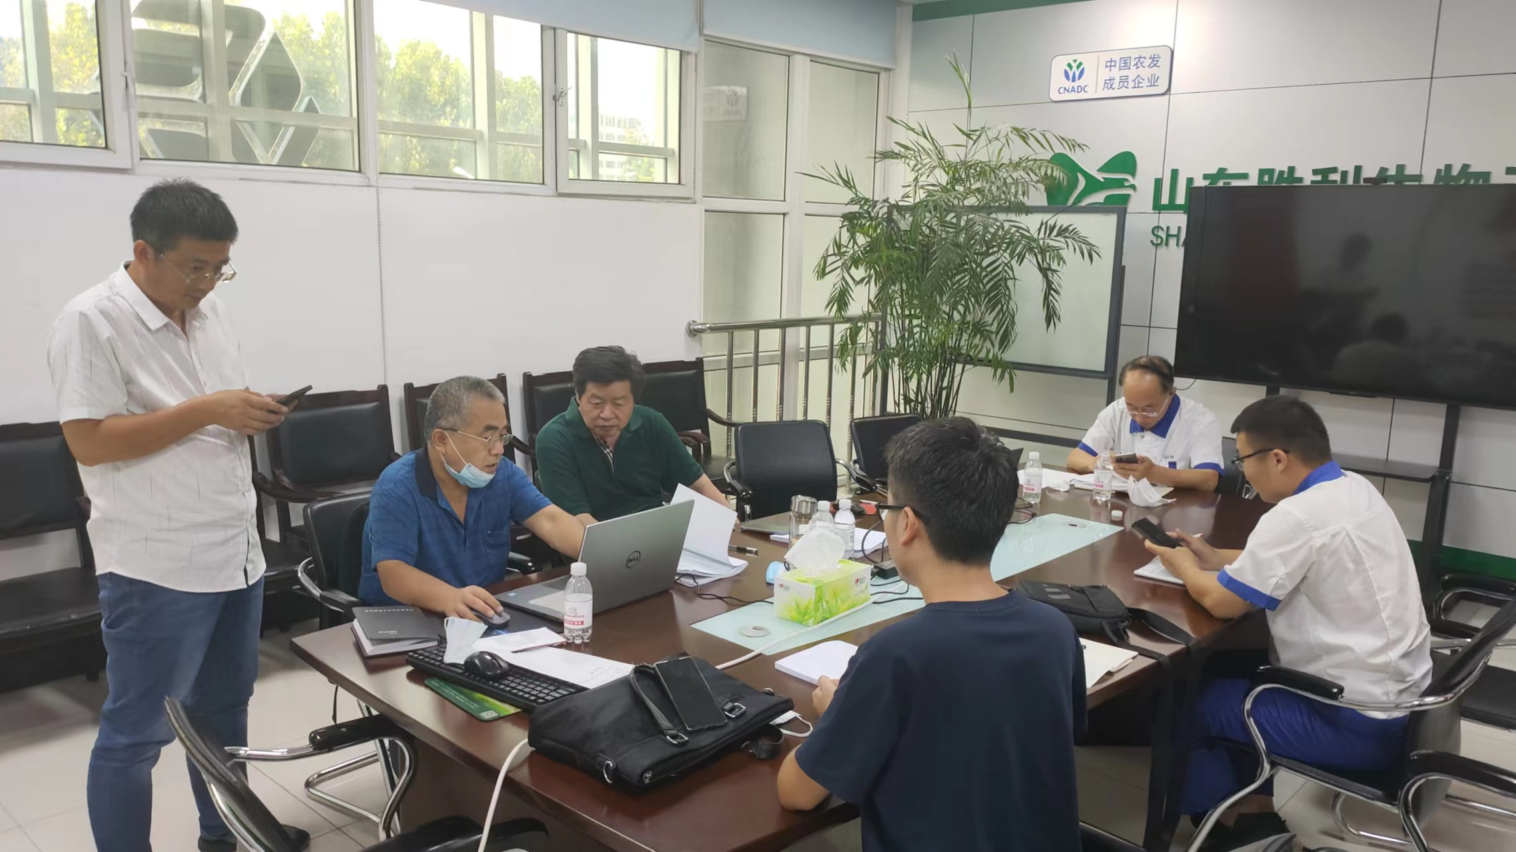  鲁P20210215
现场调查 | 调查人 | 金天威 | 显著标志物前照片 | 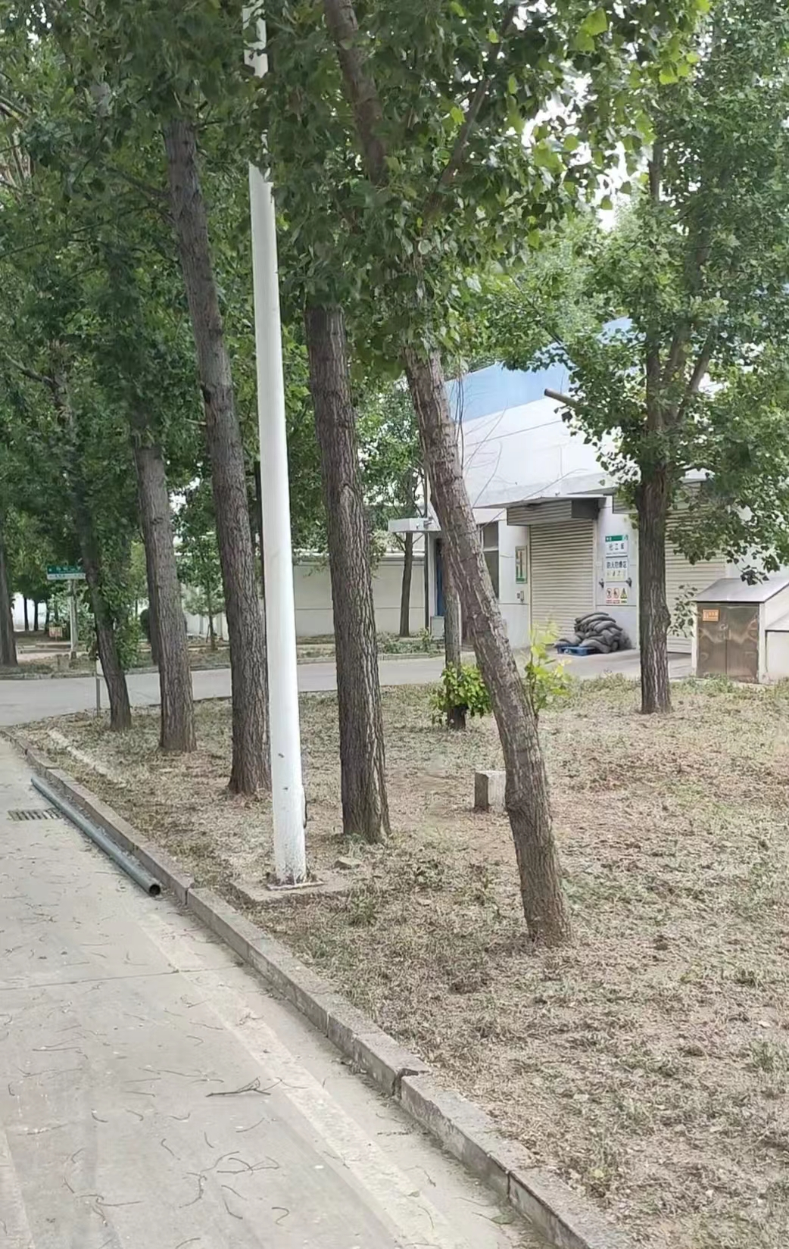 | 工作照片
现场调查 | 调查人 | 孔庆南
现场调查 | 用人单位陪同人 | 刘继峰
现场调查 | 日期 | 2022.5
现场检  测采样 | 检测采样人 | --- | 显著标志物前照片 | 无 | 工作照片 | 无
现场检  测采样 | 检测采样人 | ---
现场检  测采样 | 检测采样人 | ---
现场检  测采样 | 用人单位陪同人 | ---
现场检  测采样 | 日期 | ---
职业病危害因素及检测结果 | 建设项目生产过程中职业病危害因素 | 磷酸、盐酸、硫酸、丁酸、氢氧化钠、其他粉尘等
职业病危害因素及检测结果 | 检测结果
评价结论 | 职业病危害风险分类 | 属于“职业病危害一般”的建设项目
评价结论 | 综合结论 | 拟建项目基本执行了我国职业病预防控制的有关规定，在采取了可行性研究报告和本评价报告所提及的防护措施的前提下，主要职业病危害作业岗位的职业病危害因素的预期浓度（强度）范围和接触水平能满足法律、法规及标准对职业病防治方面的要求。
技术审查专家组评审意见(需要评审的项目) |  | 略

